**新桥街道中心幼儿园小四班幼儿活动状况记录表**

2024.9.12

观察对象：小四班全体幼儿

观察者：王婷、高睿

观察目标：了解目标幼儿入园初期的适应能力

|  |  |  |  |  |  |
| --- | --- | --- | --- | --- | --- |
| 学号 | 姓名 | 情绪 | 午餐情况 | 午睡情况 | 备注 |
| 1 | 祝嘉沁 | — | — | — |  |
| 2 | 刘语辰 | ○ | △ | ○ |  |
| 3 | 刘若熙 | ○ | △ | ○ |  |
| 4 | 吴锦奕 | ○ | △ | ○ |  |
| 5 | 谌昱昕 | ○ | △ | ○ |  |
| 6 | 汤语桐 | ○ | ○ | ○ |  |
| 7 | 薛宇程 | ○ | △ | ○ |  |
| 8 | 翁鸿泽 | ○ | △ | ○ |  |
| 9 | 顾奕凯 | ○ | ○ | ○ |  |
| 10 | 刘瑞麟 | ○ | ○ | ○ |  |
| 11 | 代霄 | ○ | ○ | ○ |  |
| 12 | 冯育泽 | ○ | ○ | ○ |  |
| 13 | 吴沐萱 | ○ | △ | ○ |  |
| 14 | 孙堇禾 | ○ | ○ | ○ |  |
| 15 | 陆博渊 | ○ | ○ | ○ |  |
| 16 | 宋陈凯 | — | — | — |  |
| 17 | 韩雨彤 | ○ | ○ | ○ |  |
| 18 | 黄宇骞 | ○ | △ | ○ |  |
| 19 | 高蝶珺 | ○ | ○ | ○ |  |
| 20 | 吴沐泽 | ○ | ○ | ○ |  |
| 21 | 万弘一 | ○ | ○ | ○ |  |
| 22 | 张艺彤 | ○ | △ | ○ |  |
| 23 | 李泓硕 | — | — | — |  |
| 24 | 张心瑶 | — | — | — |  |

观察内容：观察目标幼儿来园、午餐、午睡的情况

情绪：稳定○、不稳定△

午餐：吃完○、没吃完△

午睡：入睡○、未入睡△

**评价与分析：**

今日我们小四班来园20人，2位小朋友病假，2位小朋友事假。通过我们老师的观察记录，可以发现大部分小朋友早上情绪都已经稳定了，进入班级后能选择自己喜欢的游戏。今天午餐时小朋友们个别小朋友有挑食的情况，特别是饭里的杂粮不喜欢吃，另外漏饭菜还是比较严重。今天宝贝们都睡着了，个别宝贝还需要老师的陪护，期待明天有新的进步！

**情绪：**

入园情绪：孩子们在入园时的情绪是比较稳定的，薛宇程在入园时出现情绪不太稳定的情况，但和老师交流后就稳定下来了。

园内情绪：上午的游戏开始前，小朋友们都愿意主动去选择自己喜欢的游戏。集体活动时大家都积极地参与了活动。午饭时刘语辰、翁鸿泽、谌昱昕、吴沐萱小朋友在老师的鼓励下能自己进餐了。午睡时间小朋友们在小豆丁的故事里慢慢睡着了。

**游戏：**

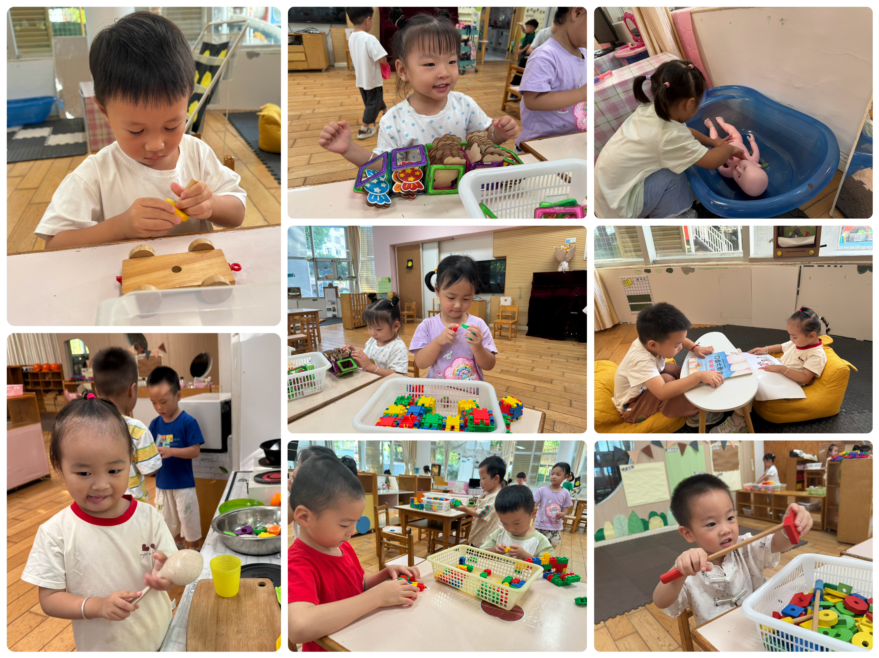

今天游戏中，有的宝贝在照顾宝宝，有的宝宝在烧菜，有的宝贝在看书，有的宝贝在玩链接游戏，有的宝贝在玩烧烤游戏……

**集体活动及生活活动情况：**

**数学：玩具找家**

在暑假家访的时候，发现现在孩子的玩具都很多，但是大多数孩子都没有整理玩具的习惯，都是爸爸、妈妈或者爷爷奶奶整理，少数孩子在家长的鼓励能与家长共同整理，而且大部分家长在整理的时候也是把所有的玩具放在一起，没有分类的习惯。玩具找家活动主要是让幼儿根据标记，把玩具与标记一一对应，按标记分类，放玩具的时候能把相应的玩具放到相应的标记柜子里。本次数学活动生活化、娱乐化，让幼儿在日常生活、游戏中有意无意地亲近数学，愉快地步入数学世界，体验分类的有趣。活动中刘瑞麟、陆博渊、刘若熙、万弘一、汤语桐、刘语辰、翁鸿泽、谌昱昕、吴沐萱、吴锦奕小朋友喜欢参加数学游戏活动，体验分类活动的乐趣。薛宇程、吴沐泽、张艺彤、代霄、高蝶珺、顾奕凯、冯育泽、孙堇禾、韩雨彤、黄宇骞小朋友愿意参与分类活动，能在活动中学会看标记归类。

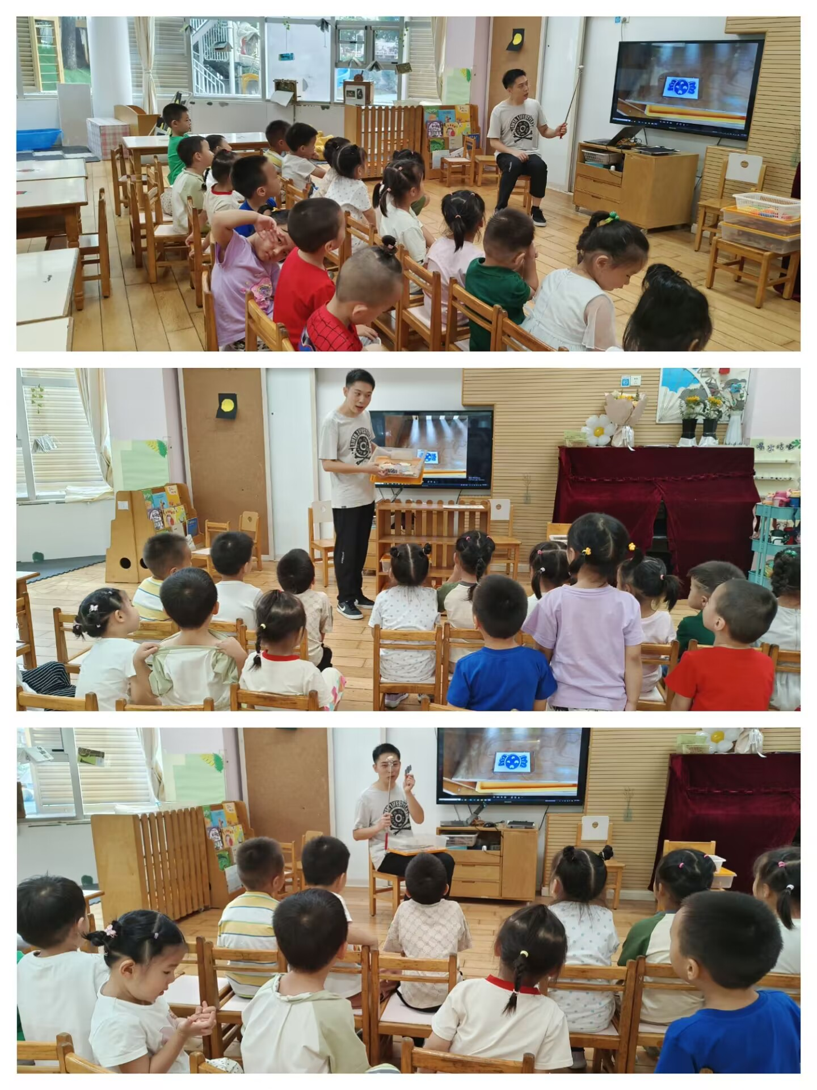

**生活活动情况：**

1.午餐情况：

今天的午饭吃的是芝麻饭、清蒸鸦片鱼、鱼香茄子、芙蓉山药汤(山药、胡萝卜、香菇、青菜、鸡蛋)。大部分的孩子是能够自主进餐，吴沐萱、刘语辰、翁鸿泽、代霄、孙堇禾等宝贝在等待老师喂餐。部分孩子不喜欢吃茄子，并把它挑出来放在了盘子里，还有个别小朋友不喜欢吃鱼。

2.午睡情况：

午睡时，大部分孩子能自己入睡，代霄、吴沐萱、薛宇程、刘语辰等宝贝还需要老师的陪护。

**家园合作：**

1.部分宝贝的入睡时间比较晚，请大家根据幼儿园的入园午睡时间调整孩子的日常作息时间哦！

2.最近宝贝们出汗比较多，大家根据自己家宝贝的情况，可以带一件T恤来幼儿园，活动后替换。